Guía de apoyo al hogar “Pensamiento Matemático”
Kínder

Estimadas familias: Junto con saludarlos, esperando que se encuentren bien en su hogar (cuidando la salud de cada uno de los integrantes de su familia).
- Las páginas a trabajar en el libro son: Páginas 58, 59, 60 y 61.
Ámbito: Interacción y Comprensión del Entorno.
Núcleo: Pensamiento Matemático
Objetivo de aprendizaje: N°2 Experimentar con diversos objetos estableciendo relaciones al clasificar por dos o tres atributos a la vez (forma, color, tamaño, función, masa, materialidad, entre otros) y seriar por altura, ancho, longitud o capacidad para contener.

FAMILIA, NIÑOS Y NIÑAS: ¿Cómo les ha ido con las actividades de los textos y las guías? Trabajaremos un contenido nuevo el cual será clasificación.
IMPORTANTE: Si no pueden imprimir la guía, pueden dibujar en una hoja en blanco o cuaderno.
En la página web y plataforma LIRMI, encontrarán un nuevo video tutorial de Pensamiento Matemático, en el cual se explicará cómo podemos trabajar la Clasificación, pero de una manera más concreta y en el hogar.
¿Cuál es el objetivo de la clasificación?
Las habilidades de clasificación, representan los pasos iniciales hacia el aprendizaje de conceptos matemáticos. Estos se puede clasificar por: objetos, colores, formas, tamaños y materiales.
Ejemplos de algunas formas de clasificación:
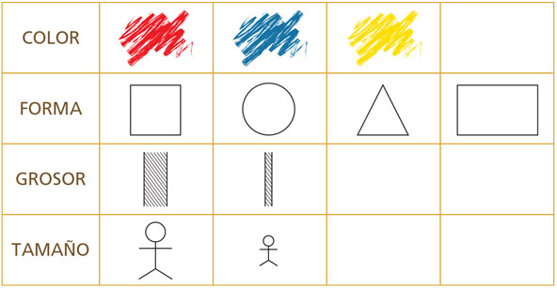

¡Pongamos en práctica lo aprendido!
Actividad N°1:
- Instrucciones: Colorear de color ROJO objetos gruesos y color AZUL los objetos delgados.
- Clasificación por atributo de Grosor (grueso o delgado).

FAMILIA RECORDEMOS, tomar fotografía de la actividad de los niños y niñas, subirla a la plataforma LIRMI. Para que de esta manera podamos evaluar su trabajo en casa.

